Домашняя работа №6

Выполнил:

Сарнавский Алексей

Текст задания

1. Написать скрипт, который удаляет из текстового файла пустые строки и заменяет маленькие символы на большие. Воспользуйтесь tr или SED.

2. Создать однострочный скрипт, который создаст директории для нескольких годов (2010–2017), в них — поддиректории для месяцев (от 01 до 12), и в каждый из них запишет несколько файлов с произвольными записями. Например, 001.txt, содержащий текст «Файл 001», 002.txt с текстом «Файл 002» и т. д.

3. \* Использовать команду AWK на вывод длинного списка каталога, чтобы отобразить только права доступа к файлам. Затем отправить в конвейере этот вывод на sort и uniq, чтобы отфильтровать все повторяющиеся строки.

4. Используя grep, проанализировать файл /var/log/syslog, отобрав события на своё усмотрение.

5. Создать разовое задание на перезагрузку операционной системы, используя at.

6. \* Написать скрипт, делающий архивную копию каталога etc, и прописать задание в crontab.

Решение

Задание №1

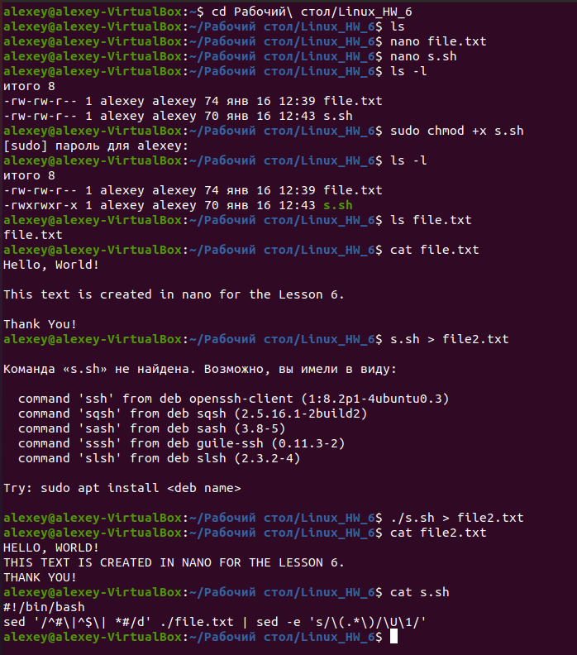

Задание №2

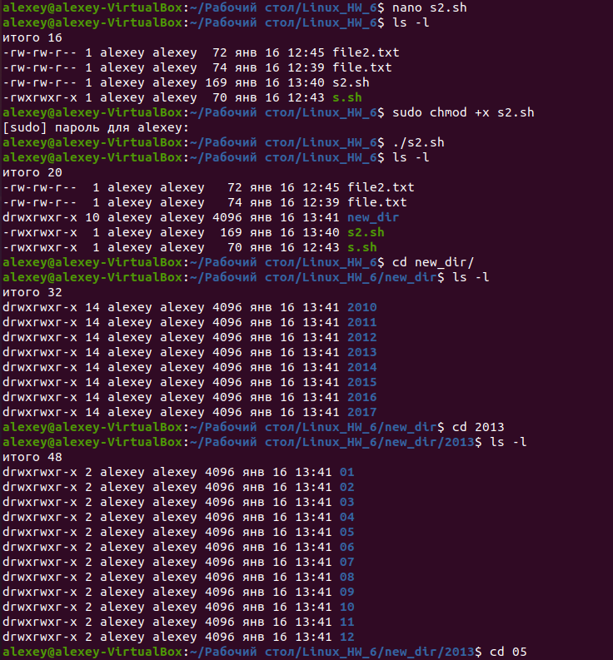

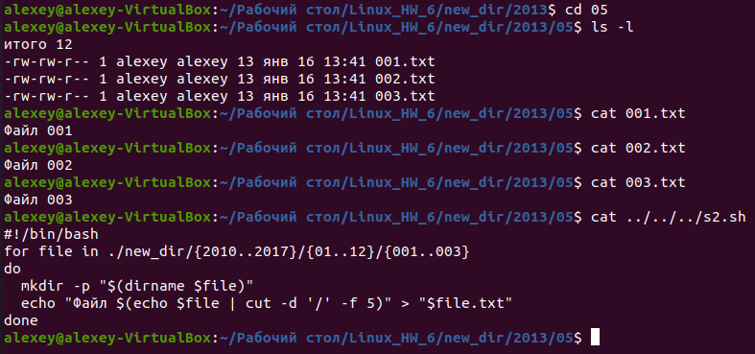

Задание №3

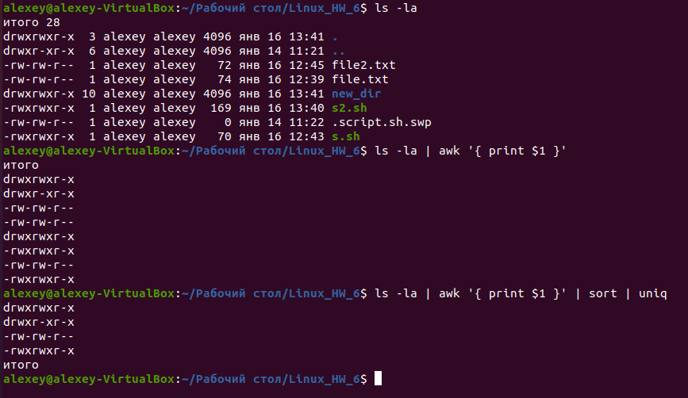

Задание №4

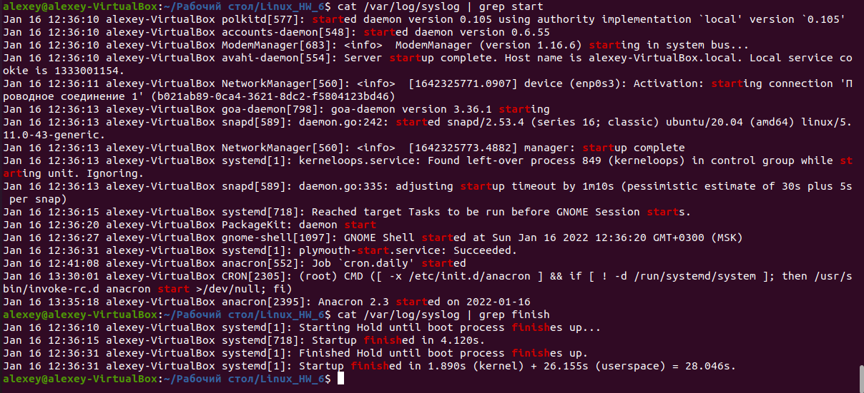

Задание №5

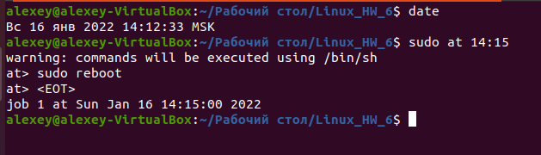

Задание №6

